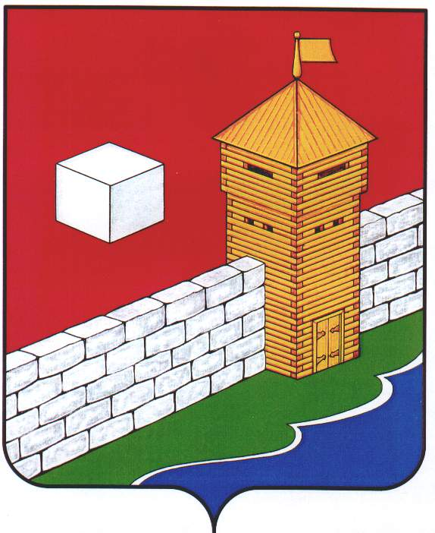
СОБРАНИЕ ДЕПУТАТОВ
ЕТКУЛЬСКОГО МУНИЦИПАЛЬНОГО ОКРУГА
ЧЕЛЯБИНСКОЙ ОБЛАСТИ
первого созыва
Р Е Ш Е Н И Е

от _01.10.2025 г._ № _31_
с. Еткуль

Об объявлении конкурса по отбору кандидатур
на должность главы Еткульского муниципального
округа Челябинской области

В соответствии с Федеральным законом от 20.03.2025 г. № 33-ФЗ «Об общих принципах организации местного самоуправления в единой системе публичной власти», Законом Челябинской области от 02.09.2025 г. № 130-ЗО «О некоторых вопросах правового регулирования организации местного самоуправления в Челябинской области», Уставом Еткульского муниципального района, Положением о порядке проведения конкурса по отбору кандидатур на должность главы Еткульского муниципального округа Челябинской области, утвержденным решением Собрания депутатов Еткульского муниципального округа Челябинской области от 24.09.2025 года № 25

СОБРАНИЕ ДЕПУТАТОВ ЕТКУЛЬСКОГО МУНИЦИПАЛЬНОГО ОКРУГА
ЧЕЛЯБИНСКОЙ ОБЛАСТИ
Р Е Ш А Е Т:

- Назначить проведение конкурса по отбору кандидатур на должность главы Еткульского муниципального округа Челябинской области на 19 ноября 2025 года в 10.00 по адресу: с. Еткуль, Еткульского района, ул. Ленина 34, конференц-зал (3 этаж).

- Установить, что прием документов осуществляется в течение 10 календарных дней со дня опубликования объявления о приёме документов для участия в конкурсе по отбору кандидатур на должность главы Еткульского муниципального округа Челябинской области по адресу: с. Еткуль, ул. Ленина 34, кабинет 41.

- Настоящее решение опубликовать в общественно-политической газете Еткульского района «Искра», сетевом издании портал «Муниципальные Правовые Акты администрации Еткульского муниципального округа» (http://мпа-еткуль.рф/, регистрация в качестве сетевого издания: ЭЛ № ФС 77 – 76917 от 01.10.2019) и разместить на официальном сайте администрации Еткульского муниципального округа в информационно-телекоммуникационной сети «Интернет» (https://www.admetkul.ru/sobranie/normakty/).

- Направить данное решение Губернатору Челябинской области А. Л. Текслеру для назначения половины состава конкурсной комиссии от Губернатора Челябинской области.

- Контроль за выполнением настоящего решения возложить на председателя Собрания депутатов Еткульского муниципального округа Челябинской области Васильеву Н. Н.

Председатель Собрания депутатов
Еткульского муниципального округа
Челябинской области Н. Н. Васильева

